

**Índice**

Histórico del Documento 4

1. Introducción 5

2. Organización 6

2.1 Organización de Responsabilidades 6

2.2 Compromiso y Resolución de Conflictos 8

2.3 Recursos 10

3. Mecanismos de Control 11

3.1 Evaluación del proyecto 11

3.2 Control del proyecto 11

4. Procedimientos Operacionales 12

5. Metodologías Ingeniería de Sistemas 13

5.1 Producto 13

5.2 Arquitectura y Diseño 14

5.2.1 Diseño Lógico 14

5.2.2 Desarrollo del Sistema 14

5.2.2.1 Desarrollo Software 15

5.2.2.2 Desarrollo Hardware 16

5.3 Integración 17

5.4 Verificación y Validación 18

5.4.1 Vuelo 18

5.4.2 Visión 20

5.4.3 Modelo 3D 22

5.5 Garantía de Calidad 23

5.6 Gestión de la Configuración 24

6. Impacto Ambiental 25

7. Planificación de Riesgos 26

7.1 Identificación de Riesgos 26

7.1.1 Técnico 26

7.1.2 Formación 26

7.1.3 Coste 27

7.1.4 Organizativo 27

7.1.5 Climático 27

7.1.6 Político 27

7.1.7 Ambiental 27

7.2 Evaluación de Riesgos 27

7.2.1 Técnico 27

7.2.2 Formación 27

7.2.3 Coste 28

7.2.4 Organizativo 28

7.2.5 Climático 28

7.2.6 Político 28

7.2.7 Ambiental 28

7.3 Mitigación de Riesgos 28

7.3.1 Técnico 28

7.3.2 Formación 29

7.3.3 Coste 29

7.3.4 Organizativo 29

7.3.5 Climático 30

7.3.6 Político 30

7.3.7 Ambiental 30

8. SE Master Schedule (SEMS) 31

8.1 Diagrama de Gantt 31

8.2 Work Breakdown Structure (WBS) 31

8.2.1 Proceso de diseño 31

8.2.1.1 Concepción 31

8.2.1.2 Validación 31

8.2.2 Construcción, implementación y prueba 32

8.2.2.1 Pedido 32

8.2.2.2 Montaje 32

8.2.2.3 Pruebas 32

**Histórico del Documento**

|  |  |  |  |  |
| --- | --- | --- | --- | --- |
| **Título del documento** | **Versión** | **Fecha** | **Autor** | **Revisor** |
| DC SEP | 1.0 | 11/11/2018 | Equipo Mii Dron | Daniel Vicente Rodrigo |
|  |  |  |  |  |
|  |  |  |  |  |
|  |  |  |  |  |
|  |  |  |  |  |
|  |  |  |  |  |
|  |  |  |  |  |

**1. Introducción**

En este documento se define cómo Mii Dron organizará, estructurará y conducirá el proyecto. El proyecto en cuestión se centra en el desarrollo de un sistema basado en Drones para la captura 3D de edificios.

A continuación, se establecerán los aspectos más relevantes en la organización del equipo de trabajo, las diferentes estrategias seguidas en cada área, análisis de impactos ambientales y riesgos, y por último una visión general de la planificación.

**2. Organización**

**2.1 Organización de Responsabilidades**

Para la distribución de trabajo se ha nombrado un líder por área. La función de este líder no consiste en realizar todo el trabajo que se le asigne, más bien, su labor consiste en organizar los puntos clave y la cantidad de recursos necesarios para la elaboración. En este proceso organizativo siempre puede ser ayudado por el Project Manager, o el Deputy Project Manager.

Además, cada líder dispondrá, normalmente, de un par de asesores que le apoyen en el desempeño de sus funciones siempre que así lo requiera.

* Project Manager
* Líder: Daniel Vicente Rodrigo
* Deputy Project Manager
  + Líder: Daniel Alfaro
* Product Manager
  + Líder: José Aranda
  + Asesor 1: Alberto Fernández
  + Asesor 2: David Morcuende
* Design Chief
  + Líder: Mikel Ruiz
  + Asesor 1: Sandra Hernández
  + Asesor 2: Juan Luis Polo
* Tool Master
  + Líder: Antonio Rodríguez
  + Asesor 1: Alberto Fernández
  + Asesor 2: Jaime de los Santos
* Assurance Leader
  + Líder: Sandra Hernández
  + Asesor 1: Isabel Amundarain
  + Asesor 2: Juan Luis Polo
* Communication Manager
  + Líder: Jaime de los Santos
  + Asesor 1: José Aranda
  + Asesor 2: Antonio Rodríguez
* Configuration Management
  + Líder: David Morcuende
  + Asesor 1: Antonio Rodríguez
  + Asesor 2: Sandra Hernández
* Documentation Manager
  + Líder: Alberto Fernández
  + Asesor 1: José Aranda
  + Asesor 2: Isabel Amundarain
* Quality Manager
  + Líder: Isabel Amundarain
  + Asesor 1: Claudia Martín
  + Asesor 2: Iñigo Gil
* Liaisons Chief
  + Líder: Juan Luis Polo
  + Asesor 1: Iñigo Gil
  + Asesor 2: Claudia Martín
* Integration Chief
  + Líder: Iñigo Gil
  + Asesor 1: Antonio Rodríguez
  + Asesor 2: Jaime de los Santos
* Sustainability Manager
  + Líder: Claudia Martín
  + Asesor 1: Mikel Ruiz
  + Asesor 2: David Morcuende
  + Asesor 3: Alberto Fernández
  + Asesor 4: José Aranda

**2.2 Compromiso y Resolución de Conflictos**

El equipo de Mii Dron se compromete a:

* Ser responsables en la elaboración de tareas.
* Organizar la distribución del trabajo.
* Ser comprensivo y flexible con los compañeros que estén trabajando.
* Ser comprensivo y flexible con los compañeros que por ‘x’ situación justificada se encuentren incapacitados para realizar una tarea.
* Respetar las ideas de los integrantes del equipo y de las decisiones grupales.

Los pasos para un proceso de mediación, en caso de ser necesario, serán los siguientes:

* Encuadre
  + Ubicar a los miembros.
  + Recordatorio de las reglas del proceso de mediación.
  + Presentar a los miembros afectados, y a un mediador (elegido entre las partes afectadas).
* Identificación del conflicto
  + Escuchar cada relato.
  + Conocer qué esperan las partes conseguir a través del proceso de mediación.
  + Identificar el problema.
  + Formulación de preguntas aclaratorias (no enjuiciadoras o acusatorias), por el resto de los integrantes.
  + Resumir la información obtenida durante el paso 2.
* Diálogo
  + Iniciar a conversar para negociar.
  + Centrarse en el conflicto actual, y no otro.
  + Exponer diferentes puntos de vista sobre el asunto.
* Propuestas de solución
  + Dar una conclusión sobre el problema.
  + Preguntar a cada uno lo que necesita para que el problema sea resuelto.
  + Proponer soluciones.
  + Mencionar las ventajas y desventajas de cada solución aportada.
  + Establecer medidas anticipatorias para que no se repita el problema.
* Acuerdo
  + Intercambiar ideas sobre el acuerdo.
  + Esperar el acuerdo satisfactorio para ambos.
  + Proyectar consecuencias.
  + Agradecer la participación.
  + Realizar el acuerdo específico por escrito en un acta.

**2.3 Recursos**

El equipo de Mii Dron dispone de las instalaciones de la escuela, previo aviso al responsable pertinente, para el desarrollo de sus quehaceres en la elaboración de sus proyectos.

Además, la UPM pone a su disposición una serie de licencias corporativas para el desarrollo software de sus labores.

**3. Mecanismos de Control**

**3.1 Evaluación del proyecto**

El desarrollo del proyecto abarca desde septiembre de 2018 hasta junio de 2019.

El desglose de actividades que se van a llevar a cabo y su duración se verán más adelante en el apartado 8.

**3.2 Control del proyecto**

Para el correcto seguimiento del proyecto se iniciarán acciones correctivas cuando se encuentren desajustes en el trabajo realizado, o en la entrega de los plazos marcados.

El Project Manager y el Deputy Project Manager serán los encargados de comprobar la evolución de las tareas. Si bien, estos últimos sólo pedirán responsabilidad al líder de cada área, siendo éste el encargado de verificar que las personas puestas a su cargo cumplen con los plazos definidos dentro de su área.

**4. Procedimientos Operacionales**

Las decisiones grupales serán coordinadas por el Project Manager o el Deputy Project Manager y todos los integrantes del equipo deberán participar en la toma de decisiones.

Una vez obtenida toda la información relevante a la decisión de cada miembro del equipo se dictaminará una decisión. Las consecuencias de dicha decisión se comunicarán en formato escrito a través de la plataforma correspondiente (normalmente, un documento en el drive).

No obstante, hasta que todos los integrantes del equipo hayan sido informados y presenten su conformidad respecto a la decisión, ésta no tomará validez. En caso de que algún integrante presentase una disconformidad se repetiría el procedimiento, al menos en aquellas partes de la decisión afectada, hasta llegar a un consenso.

**5. Metodologías Ingeniería de Sistemas**

**5.1 Producto**

El producto que se va a realizar en Mii Dron es el Dron Mii ME3D. Toda la información que describe lo que hará el sistema y su justificación se encuentra en el OpsCon. En ese documento se describirán las características del sistema a ser entregado, y definir sus características cualitativas y cuantitativas.

**5.2 Arquitectura y Diseño**

El diseño debe seguir el objetivo final o propósito del proyecto. Esta misión se centra en la adquisición de datos y el vuelo, por lo que el software debe estar dedicado a optimizar al máximo estas dos acciones. Por lo tanto, debe reflejarse en este documento una visión global del proceso técnico o pasos a seguir para lograr el desarrollo correcto del software y hardware específico para cumplir con los requisitos.

El SEP debe gestionar los esfuerzos a lo largo del ciclo de vida de los sistemas. Este documento debe definir cómo deben actuar los interesados, los procesos a seguir y debe estar disponible para todas las personas relacionadas con el Dron Mii ME3D (Sol).

***5.2.1 Diseño Lógico***

El primer paso reside en evaluar los posibles problemas o escenarios que pueden aparecer en el uso de nuestro dispositivo para intentar diseñar el producto evitando los posibles errores finales.

El proceso de diseño debe reunir las siguientes características:

* Identificar riesgos tecnológicos.
* Asesorar la tecnología anterior en el mismo campo.
* Agregar nuevos temas para tener en cuenta en el desarrollo.

***5.2.2 Desarrollo del Sistema***

El desarrollo del sistema se divide en dos partes: Desarrollo de software y hardware. Todo el proceso de elaboración del software del sistema contiene las siguientes etapas.

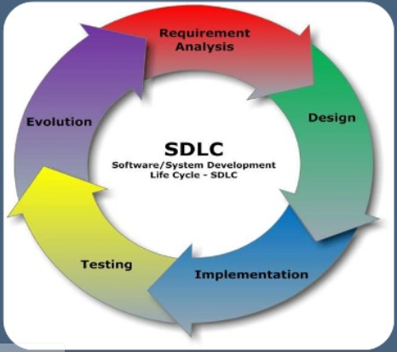

Figura: Etapas básicas del ciclo de vida del desarrollo SW

5.2.2.1 Desarrollo Software

En este proyecto, una de las tareas más importantes será el diseño del software, es decir, las herramientas a utilizar, los estándares que serán esenciales para el propósito del software y, finalmente, la forma en que los interesados ​​interactuarán. Las herramientas para cumplir el objetivo final.

El diseño del software es el objetivo principal en esta fase inicial. Es necesario tener ambas visiones, estratégicas y centradas en los resultados. El problema de desarrollar un software de gran calidad consiste en algunos pasos.

1. Definir los objetivos del programa.
2. Utilizar los conocimientos existentes en la zona.
3. Establecer relaciones entre insumos del programa y los resultados.
4. Centrarse en la implementación
5. Volver al primer paso, este es un ciclo de desarrollo.

Después de eso, se evalúa la gran cantidad de las herramientas que es posible utilizar para el mapeo 3D.

Drone Deploy, Pix4D, RaptorMaps, PreciosionHawk ... Son algunas de las herramientas utilizadas para el mapeo 3D en diferentes campos de la industria.

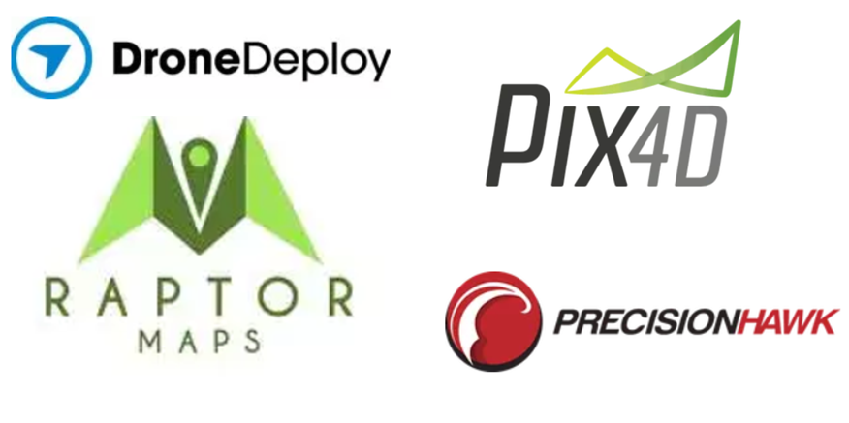

Figura: Software Disponible para el mapeado 3D

Finalmente, será necesario mejorar las habilidades de programación y la forma de concebir un programa, cuidando cada paso que se sigue, sabiendo que el diseño es una de las partes más importantes y cruciales del proyecto.

5.2.2.2 Desarrollo Hardware

En términos de hardware, hay que definir las características de vuelo, tamaño y forma de nuestro avión no tripulado. Quizás esta misión no sea un trabajo de diseño, sino que está más relacionada con la elección de un dispositivo que puede volar dentro de la Universidad y satisfacer los requisitos dentro de un precio razonable. La mejor manera de preparar el Mapeo 3D es usar un terminal de carga local donde el dron se pueda cargar y pueda regresar si hay algún problema.

Para determinar el proceso de adquisición del hardware se pueden seguir las siguientes etapas:

1. Establecer las características del hardware.
2. Reduce tus opciones
3. Probar estas características en una amplia gama de escenarios
4. Evalúa los resultados y elige el hardware.
5. Obtener una retroalimentación de su uso.

Por lo tanto, necesitaremos el Modelo de Requisitos simples hecho antes de esta tarea.

**5.3 Integración**

Para lograr el éxito del proyecto, todo tiene que ser planificado y analizado. Las siguientes líneas van a definir las siguientes fases del proyecto que hay que seguir para poder lograr el producto final.

La legislación limita el sector de vuelo y lo primero que tenemos que hacer.

hacer es limitar la movilidad del sistema alrededor del área permitida. Una vez limitada toda el área, hay que definir cómo se va a pilotar el avión no tripulado y cómo se van a programar ese tipo de instrucciones. Además, la visión artificial tiene que estar integrada a este sistema para poder obtener información del entorno, proporcionando la información necesaria.

El sistema tiene que ser capaz de integrar los siguientes elementos:

1. Técnicas de control reactivo.
2. Procesamiento sensorial
3. Procesamiento visual
4. Estabilidad
5. Monitorización
6. Localización
7. Comunicación de la máquina al usuario (batería, problemas …)

Una vez programado y verificado, para completar el objetivo de este proyecto habría que definir las características mecánicas que pueda requerir el sistema (motores, control de vuelo, hélices ...)

Estas últimas cosas parecen básicas, pero la forma en que las que se incorporan puede ser más complicada. Hay que simular en los diferentes entornos, con los diferentes accesorios asociados y cuando se logren los objetivos, comprobarlo en la realidad. Con esta estrategia se pretende disminuir el efecto “know-how”.

Finalmente, si todo funciona correctamente, habría que pasar el control de calidad establecido para nuestro producto.

**5.4 Verificación y Validación**

Para cada funcionalidad del dron se han definido unas pruebas a realizar para asegurar que se cumplen los requisitos necesarios para el correcto funcionamiento del sistema, es decir, se han definido unas pruebas para verificar la validez del sistema.

***5.4.1 Vuelo***

1. Estabilidad

Se medirá la calidad de vuelo del dron, de cara a que la imagen sea lo más precisa posible.

TEST 1

**Scenario**: El test se realizará empleando un entorno virtual de simulación de robots, llamado V-REP.

Se necesitará un modelo de dron, que ya existe por defecto dentro del simulador, y el código desarrollado para el control del dron, que en este proyecto se realizará en lenguaje C++.

Se programarán trayectorias básicas en las tres direcciones (línea recta, curvas, trayectorias circulares, etc.) para analizar diferentes escenarios.

**Data collection:** El dato más evidente se extraerá a través de la observación visual del dron durante la simulación.

Adicionalmente, como el código presentará una clase para la gestión de la orientación del dron, se analizarán los ángulos de navegación (yaw, pitch y roll). Se ha definido un límite para el alabeo y cabeceo, de forma que su variación durante el vuelo no supere el 10%.

TEST 2

**Scenario**: El test se realizará utilizando el dron un espacio real, en nuestro caso en los exteriores de la Escuela.

Se precisará el dron físico, por lo que este test está supeditado a la disponibilidad de este, y el código desarrollado para su control.

Se programarán trayectorias básicas en las tres direcciones (línea recta, curvas, trayectorias circulares, etc.) para analizar diferentes escenarios.

**Data collection:** El dato más evidente se extraerá a través de la observación visual del dron durante la simulación.

Adicionalmente, se recogerá una muestra significativa de datos para posterior mente analizar los ángulos de navegación (yaw, pitch y roll). Se ha definido un límite para el alabeo y cabeceo, de forma que su variación durante el vuelo no supere el 10%.

1. Colisiones

Se analizará el comportamiento del dron en presencia de obstáculos, para asegurar el correcto funcionamiento del mismo y su capacidad de evasión de las posibles dificultades que encuentre durante su vuelo.

TEST 1

**Scenario**: El test se realizará empleando un entorno virtual de simulación de robots, llamado V-REP. Se diseñará un entorno dentro del simulador, que presente diferentes obstáculos.

Se necesitará un modelo de dron, que ya existe por defecto dentro del simulador, y el código desarrollado para el control del dron, que en este proyecto se realizará en lenguaje C++.

Se programarán trayectorias básicas que interfieran con los obstáculos del entorno.

**Data collection:** El dato más evidente se extraerá a través de la observación visual del dron durante la simulación. Servirá la simple observación para comprobar que el dron es capaz de evitar las colisiones forzadas.

TEST 2

**Scenario**: El test se realizará empleando un entorno virtual de simulación de robots, llamado V-REP. Se diseñará un entorno dentro del simulador, que presente diferentes obstáculos.

Se necesitará un modelo de dron, que ya existe por defecto dentro del simulador, y el código desarrollado para el control del dron, que en este proyecto se realizará en lenguaje C++. Adicionalmente, se añadirá al modelo virtual del robot un sensor de proximidad.

Se programarán trayectorias básicas que interfieran con los obstáculos del entorno.

**Data collection:** Se recogerán las distancias a los obstáculos, medidas por el sensor de proximidad. Estos datos se recolectarán y se graficarán en una API externa al simulador.

Se ha programado al dron para que cumpla una distancia mínima de seguridad que se ha fijado en 50 cm.

A través de la observación de la gráfica de distancias, seremos capaces de evaluar el vuelo del dron.

***5.4.2 Visión***

1. Calidad nube de puntos

El objetivo el analizar la calidad de la imagen que nos arroja el dispositivo de visión empleado en el dron.

TEST 1

**Scenario**: El test se podrá realizar en cualquier entorno real.

Se necesitará el dispositivo de visión que se va a emplear en el proyecto, por lo tanto, este test se podrá realizar con anterioridad a su instalación en el dron.

**Data collection:** Se basa en un simple análisis visual del correcto funcionamiento, de acuerdo con las necesidades y los requisitos del proyecto, del dispositivo adquirido.

1. Análisis de la precisión

El objeto de esta prueba es analizar cuantitativamente tanto el error como la precisión de los puntos tomados para la construcción del modelo 3D.

TEST 1

**Scenario**: El test se podrá realizar en cualquier entorno real.

Se necesitará el dispositivo de visión instalado en el dron. Adicionalmente se necesitará un objeto a modelar a nuestra disposición.

Para la realización de la prueba se realizará el mismo vuelo un número significativo de veces, con el objetivo de realizar un análisis estadístico.

**Data collection:** Se recogerán los datos arrojados por el dispositivo de visión en cada vuelo para su tratamiento. Una vez recogidos todos los datos, se emplearán métodos estadísticos para el análisis de los puntos. El objetivo es medir el error y la precisión.

Para analizar el error se graficarán todos los datos obtenidos y se medirá la distancia de cada punto al punto objetivo.

Para el análisis de la precisión se medirá sobre la gráfica la dispersión de todos los puntos medidos por el dispositivo.

Se fijarán unos valores límite de error y precisión.

***5.4.3 Modelo 3D***

1. Calidad del modelo

El objetivo es comparar el resultado del levantamiento del modelo 3D con el objeto real. Esta constituye la prueba final del proyecto, ya que previamente se han debido verificar el resto de los requisitos y, en consecuencia, aúna todas las pruebas anteriormente descritas.

TEST 1

**Scenario**: El test se podrá realizar en cualquier entorno real.

Se necesitará el sistema final en funcionamiento con todas las instalaciones necesarias. Adicionalmente se necesitará un objeto a modelar a nuestra disposición, desde un objeto simple hasta el propio edificio de la escuela.

Para la realización de la prueba se precisa del código final, ya que no se puede probar el código para el modelado sin la posibilidad de control de vuelo.

**Data collection:** El dato a analizar será el modelo 3D final obtenido con la ayuda del sistema. Para su validación, se comprobará la similitud entre el objeto real y su modelo.

Todos los test descritos con anterioridad comparten una última fase de evaluación (**performance evaluation**), donde se decidirá la validez del sistema, así como la efectividad y fiabilidad de la prueba.

**5.5 Garantía de Calidad**

La calidad se define como “grado en que un conjunto de características inherentes cumple con unos requisitos” [ISO 9000:2000]. El Aseguramiento de la Calidad consiste en el seguimiento de unas líneas de actuación planificadas y sistemáticas, implantadas dentro del Sistema de Gestión de Calidad, tal y como refleja la norma ISO 9001:2005, que por medio de un modelo establece una serie de requisitos al propio sistema de calidad.

El plan de Calidad detalla cómo debe ser el proceso que garantice la calidad del proyecto, producto o proceso. Debe establecer qué acciones se llevarán a cabo, qué recursos serán necesarios y quienes serán los encargados de aplicar el plan. Para su elaboración será necesario identificar las entradas para el plan de calidad, es decir, definir los requisitos legales, requerimientos funcionales del dron y recursos disponibles; así como definir el alcance del plan, delimitando los procesos a los que está enfocado. Las funciones principales del plan de calidad serán:

1. Especificación de requisitos y métodos para el control del proceso y del producto.
2. Descripción de los procesos de control, seguimientos y medición que se realizarán.

**5.6 Gestión de la Configuración**

Los principales elementos de configuración a controlar son el código fuente desarrollado, que se implementará en el dron para que realice el mapeado 3D, y la documentación del proyecto.

Para la gestión del código fuente se emplean repositorios, espacios centralizados en los que almacenar, organizar, mantener y difundir la información digital. Se ha creado un repositorio en GitHub denominado IngeniaSE, propiedad del equipo, del que todos los componentes del Mii Dron son partícipes. En dicho repositorio existen dos ramas diferentes: una denominada master y otra llamada develop.

La rama master es aquella que contiene el código fuente final, y la rama develop es, en inicio, una copia de la rama master pero que los integrantes del equipo se pueden descargar en sus repositorios locales y realizar cambio en el código. Una vez los cambios realizados son aprobados por parte del equipo, se incorporan al código de la rama master. Además, cada programador puede desarrollar una rama propia en la que gestionar sus archivos y testar los cambios de código que va a realizar.

La gestión de la documentación se realiza mediante el servidor GoogleDrive, en el que se ha creado una carpeta denominada INGENIA, que ha sido compartida a todos los miembros del equipo. Dentro de esta carpeta principal existen varias carpetas en las que almacenar los archivos correspondientes a tareas que conciernen a todo el equipo (selección de los líderes de las diferentes áreas, la imagen corporativa…) así como una serie de carpetas creadas semanalmente en las que guardar la información tratada y las entregas previstas para esos días.

**6. Impacto Ambiental**

El proyecto de Mii Dron consiste en la utilización de un dron para la realización de un modelado 3D de la Escuela Técnica Superior de Ingenieros Industriales.

A día de hoy, no se tiene pensada la fabricación del producto, y al no haber elegido el dron que realizará el trabajo no se puede realizar un análisis del ciclo de vida de los materiales que forman el dron.

El análisis del impacto ambiental se centrará en la identificación y la realización de propuestas para mejorar algunos de los ODS que más se pueden relacionar con el proyecto, y la ingeniería de sistemas, así como el estudio de nuevas propuestas en relación con las baterías debido a su gran contaminación.

A parte de los ODS a estudiar y mejorar, también se analizarán los impactos sociales de los trabajadores del grupo, de los consumidores y de la comunidad local.

Los ODS en los que nos centraremos serán:

* Igualdad de género
* Industria, innovación e infraestructura
* Ciudades y comunidades sostenibles
* Salud y bienestar
* Alianzas para lograr los objetivos

**7. Planificación de Riesgos**

La gestión de riesgos es un proceso que incluye la evaluación de riesgos y una estrategia para la mitigación de estos. El objetivo de este plan es eliminar o minimizar el impacto de los eventos de riesgo que tengan un impacto negativo en el proyecto.

Para definir los riesgos, la experiencia en proyectos pasados es de gran ayuda. Dado que Mii Dron aún no ha recorrido mucho camino en la elaboración de proyectos, todas las ideas posibles son bienvenidas en una etapa inicial.

**7.1 Identificación de Riesgos**

A continuación, se identifican las fuentes de riesgo por categoría que pueden afectar al proyecto.

***7.1.1 Técnico***

1. No disponer de equipos informáticos con recursos suficientes para elaborar el proyecto.
2. No disponer de una zona de vuelo para las pruebas del dron.
3. El ruido electromagnético presente en la escuela.

***7.1.2 Formación***

1. No presentar los conocimientos de ingeniería de sistemas adecuados para elaborar el proyecto.
2. No presentar los conocimientos de programación adecuados para elaborar el proyecto.
3. No presentar los conocimientos de control adecuados para elaborar el proyecto.
4. No presentar los conocimientos de visión artificial adecuados para elaborar el proyecto.

***7.1.3 Coste***

1. No encontrar una solución para el sistema que esté asociada a un presupuesto asequible para la elaboración del proyecto.

***7.1.4 Organizativo***

1. No realizar una correcta división de tareas.
2. Incumplir el plazo de entrega de alguna tarea.

***7.1.5 Climático***

1. El clima puede afectar negativamente a la utilización del sistema en aire libre.

***7.1.6 Político***

1. La legislación actual, y posibles cambios sobre la misma pueden afectar a la utilización de nuestro sistema.

***7.1.7 Ambiental***

1. El sistema no debe representar un problema para el medio ambiente.

**7.2 Evaluación de Riesgos**

Una vez que se han identificado los riesgos potenciales, hay que evaluar el riesgo según la probabilidad de que ocurra el evento de riesgo, y el nivel de impacto que puede tener en el proyecto.

***7.2.1 Técnico***

1. Probabilidad baja / Impacto alto
2. Probabilidad media / Impacto alto
3. Probabilidad alta / Impacto medio

***7.2.2 Formación***

1. Probabilidad media / Impacto medio
2. Probabilidad alta / Impacto medio
3. Probabilidad alta / Impacto medio
4. Probabilidad alta / Impacto medio

***7.2.3 Coste***

1. Probabilidad baja / Impacto medio

***7.2.4 Organizativo***

1. Probabilidad baja / Impacto medio
2. Probabilidad baja / Impacto alto

***7.2.5 Climático***

1. Probabilidad media / Impacto bajo

***7.2.6 Político***

1. Probabilidad alta / Impacto medio

***7.2.7 Ambiental***

1. Probabilidad baja / Impacto bajo

**7.3 Mitigación de Riesgos**

Una vez el riesgo ha sido identificado y evaluado, se define como se van a mitigar los riesgos, con el fin de reducir el impacto de un evento inesperado.

***7.3.1 Técnico***

1. En caso de que los ordenadores personales de los miembros del equipo no dispongan de las prestaciones necesarias, se podrá recurrir a los equipos de las aulas de informática disponibles en la escuela.
2. Antes de realizar una prueba de vuelo con el dron habrá que avisar a las autoridades de la escuela pertinentes para tener un espacio disponible a tal efecto.
3. El ruido electromagnético no se puede eliminar, habrá que tomarlo en cuenta en el diseño del sistema y evaluar los efectos negativos que pudiera tener sobre este, para paliarlos.

***7.3.2 Formación***

1. Aprovechar al máximo la información disponible en Moodle sobre Ingeniería de sistemas, y en caso de necesidad, pedir más al responsable de la asignatura.
2. Aprovechar al máximo la información disponible en Moodle sobre Programación, y en caso de necesidad, los miembros más duchos del equipo ayudarán al resto cuando sea necesario.
3. Aprovechar al máximo la información disponible en Moodle sobre Control, y en caso de necesidad, los miembros más duchos del equipo ayudarán al resto cuando sea necesario.
4. Aprovechar al máximo la información disponible en Moodle sobre Visión Artificial, y en caso de necesidad, los miembros más duchos del equipo ayudarán al resto cuando sea necesario.

***7.3.3 Coste***

1. Realizar un estudio de mercado que permita obtener el sistema más acorde al presupuesto de Mii Dron.

***7.3.4 Organizativo***

1. Consensuar entre el Project Manager y el responsable de la tarea las labores a realizar, y tener en consideración la disponibilidad del responsable y sus asesores para la elaboración de esta.
2. Realizar un constante seguimiento sobre la evolución de las tareas.

***7.3.5 Climático***

1. Evaluar como el clima puede afectar a la utilización del sistema para intentar añadir las correcciones pertinentes, o determinar en qué situaciones no es posible su utilización.

***7.3.6 Político***

1. Estar al día de la legislación actual, y los posibles cambios que puedan aparecer sobre la misma.

***7.3.7 Ambiental***

1. El área de sostenibilidad tiene como función principal evaluar estos riesgos y establecer posibles medios de corrección en caso de que suceda algún evento problemático.

**8. SE Master Schedule (SEMS)**

**8.1 Diagrama de Gantt**

Se muestra al final del documento.

**8.2 Work Breakdown Structure (WBS)**

El proyecto al que nos enfrentamos tiene un gran objetivo: crear un mapa en 3D para la Escuela de Ingeniería Industrial. Para lograr este objetivo se pretende utilizar un drone. Para conseguirlo, se han definido algunos productos y actividades que son importantes para un equipo de ingeniería junior. Hay dos grandes categorías:

***8.2.1 Proceso de diseño***

Esta es la fase más importante del proyecto, ya que, en caso de error, este se irá acumulando y probablemente habrá que subsanarlo en los siguientes pasos.

8.2.1.1 Concepción

Definición de los sistemas y los subsistemas a través de las especificaciones del cliente. En este caso, necesitamos un avión no tripulado que pueda construir un mapa en 3D del edificio de la universidad y comunicarse con un servidor. Otros subsistemas son batería, control, ubicación y otros subsistemas que pertenecen al requisito que pertenece al funcionamiento natural del avión no tripulado.

8.2.1.2 Validación

Una vez que la fase de concepción ha finalizado, es importante simular el funcionamiento del drone antes del montaje y la construcción. El cliente validará el funcionamiento y redefinirá cualquier característica si es necesario.

***8.2.2 Construcción, implementación y prueba***

una vez que el sistema está diseñado, se debe llevar a la realidad a través del edificio:

8.2.2.1 Pedido

La compra y construcción de las diferentes piezas de las que está hecho el drone.

8.2.2.2 Montaje

La integración del código y el montaje del subsistema,

8.2.2.3 Pruebas

La Validación de los resultados y resultados generales, reajustando si hay errores.

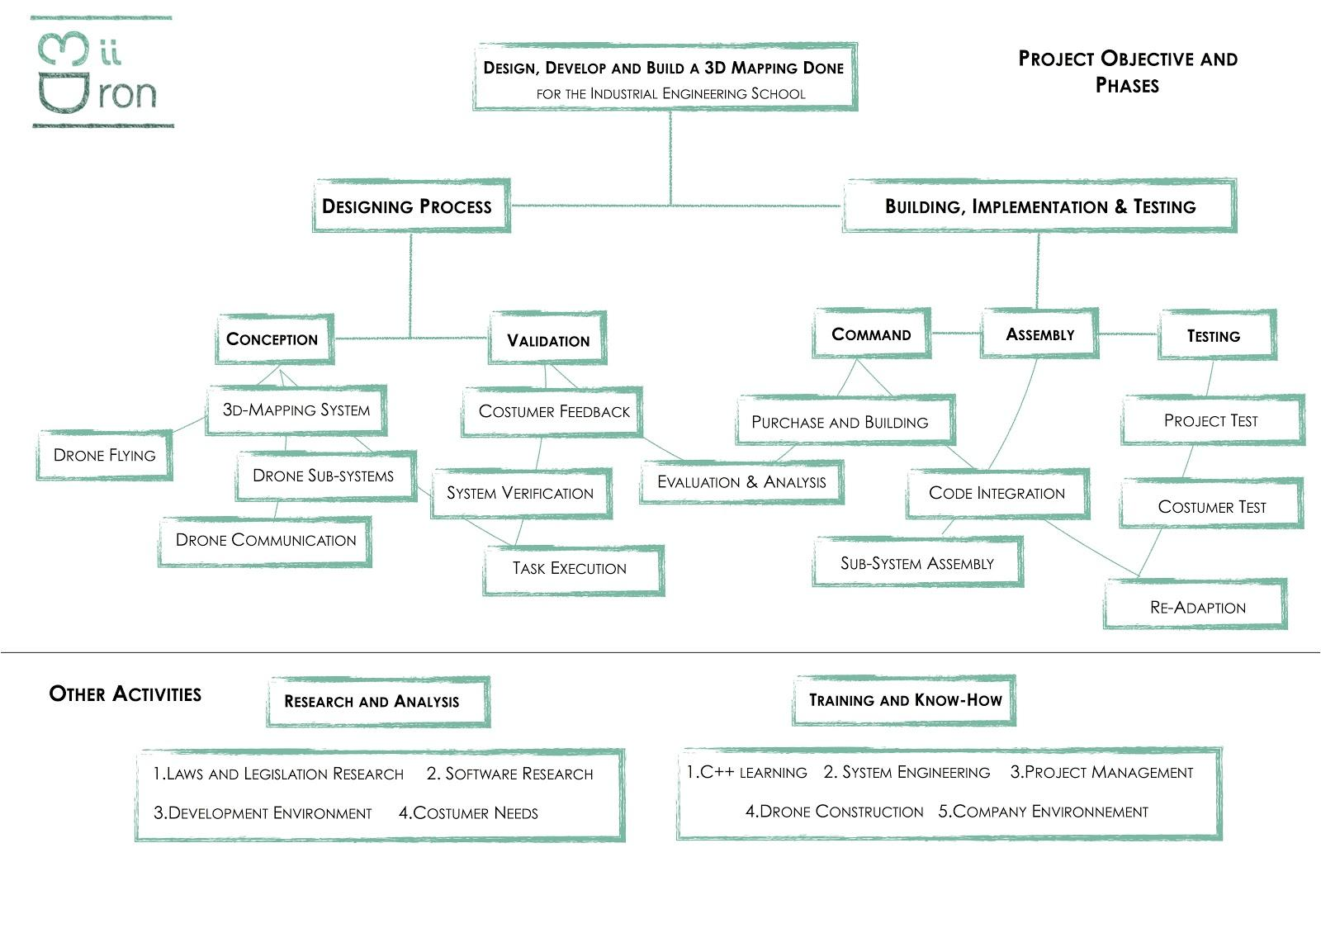

Figura: WBS